МІНІСТЕРСТВО ОСВІТИ І НАУКИ УКРАЇНИ
НАЦІОНАЛЬНИЙ УНІВЕРСИТЕТ "ЛЬВІВСЬКА ПОЛІТЕХНІКА"
ІКНІ
Кафедра ПЗ
ЗВІТ
До лабораторної роботи № 6
На тему: «Візуалізація результатів експертного оцінювання якості програмного забезпечення»
З дисципліни: «Аналіз вимог до програмного забезпечення»

Лектор:
професор кафедри ПЗ
Грицюк Ю.І.

Виконав:
студ. групи ПЗ-31
Бабіля О.О.

Прийняла:
асистент
Джумеля Е.А.
«___» ______ 2023 р.
∑ = ____ __________

Львів – 2023
Тема роботи: Візуалізація результатів експертного оцінювання якості програмного забезпечення.
Мета роботи: Розроблення методики візуалізації інформації, отриманої внаслідок оброблення експертних оцінок якості ПЗ за різними критеріями з використанням полярних діаграм.

Завдання
Задано. Методи експертного оцінювання якості ПЗ за декількома критеріями. Оскільки дані про якість ПЗ за кожним із критеріїв надходять від декількох експертів, то потрібно розробити ПЗ для візуалізації інформації, отриманої внаслідок оброблення експертних оцінок якості ПЗ за різними критеріями з використанням полярних діаграм.

Завдання:
1. Побудувати табл. 6.4, в яку потрібно занести оцінки експертів за кожним критерієм оцінювання якості ПЗ. Стосовно оцінок користувачів, то тут для кожного критерію потрібно взяти середні значення, отримані як мінімум від 10 респондентів.
2. Обчислити за формулою (6.1) усереднені оцінки, отримані від k-го експерта за усіма критеріями із врахуванням вагового коефіцієнта i-го критерію.
3. Обчислити за формулою (6.3) усереднені оцінки, отримані для i-го критерію за всіма експертами із врахуванням вагових коефіцієнтів кожного критерію.
4. Обчислити за формулою (6.2) інтегральну оцінку якості ПЗ від усіх експертів, які беруть участь в оцінюванні якості ПЗ.
5. Обчислити за формулою (6.4) інтегральну оцінку якості ПЗ за всіма критеріями оцінювання якості ПЗ.
6. Побудувати полярні діаграми для усереднених оцінок, отриманих від усіх статичних і динамічних експертів, а також для інтегральної оцінки якості ПЗ.
7. Зробити висновок за результатами виконання роботи.

Хід роботи
- Ознайомився з методичними вказівками.
- Створив ПЗ, яке реалізовує візуалізацію результатів експертного оцінювання якості програмного забезпечення.

Опис ПЗ:
- Це сайт, на якому є п’ять вкладок: Критерії, Оцінювання, Критерії оцінювання, Якість ПЗ та Полярні діаграми
- Перша вкладка: «Критерії». На ній є таблиця з відібраними критеріями та початковими ваговими коефіцієнтами експертів за кожним критерієм оцінювання.
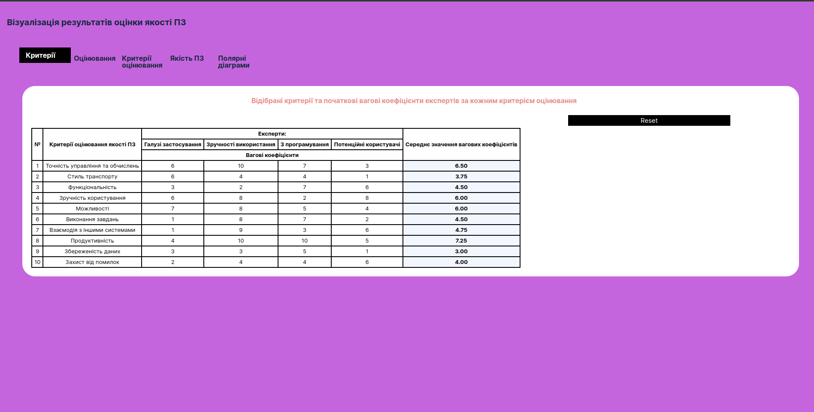
Рис.1. Вкладка: «Критерії»
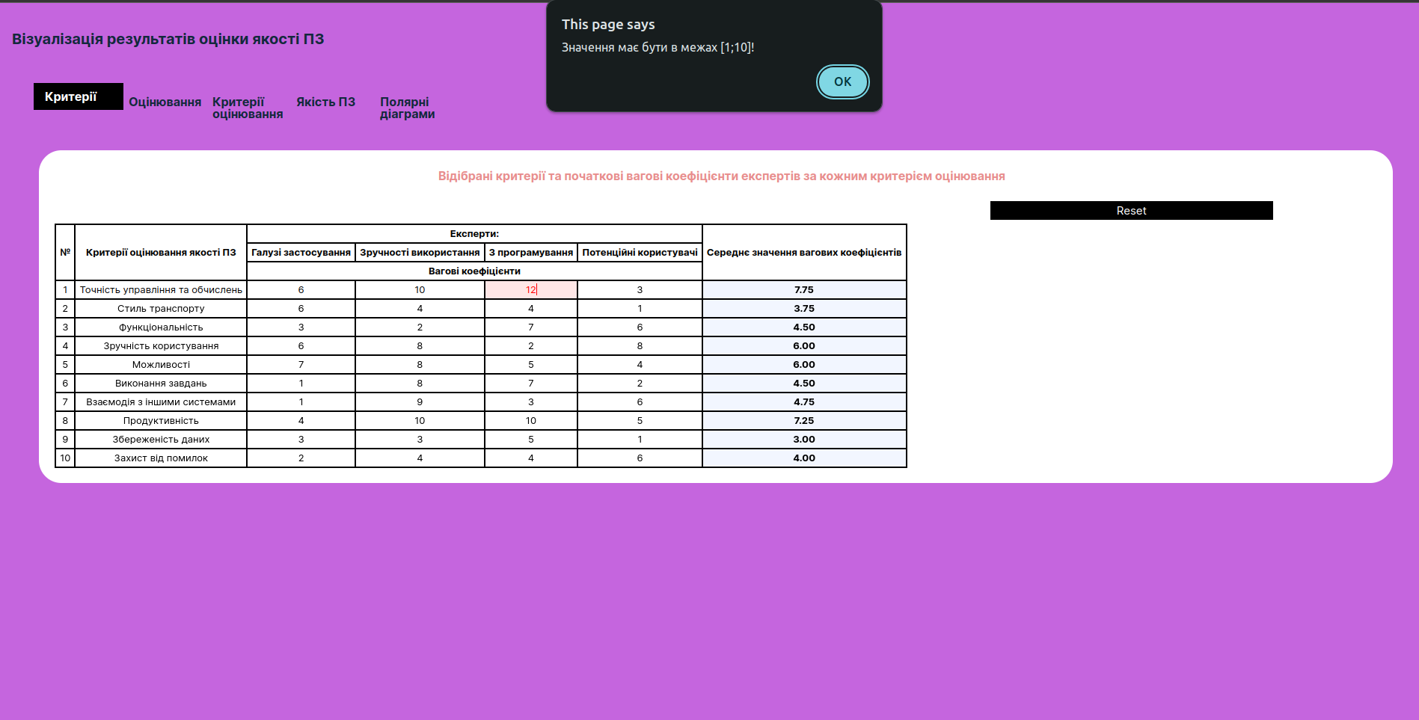
Рис.2. Валідація введених чисел
- Друга вкладка: «Оцінювання» містить дві сторінки.
Перша сторінка: Оцінки експертів.
Друга сторінка: Оцінки користувачів.
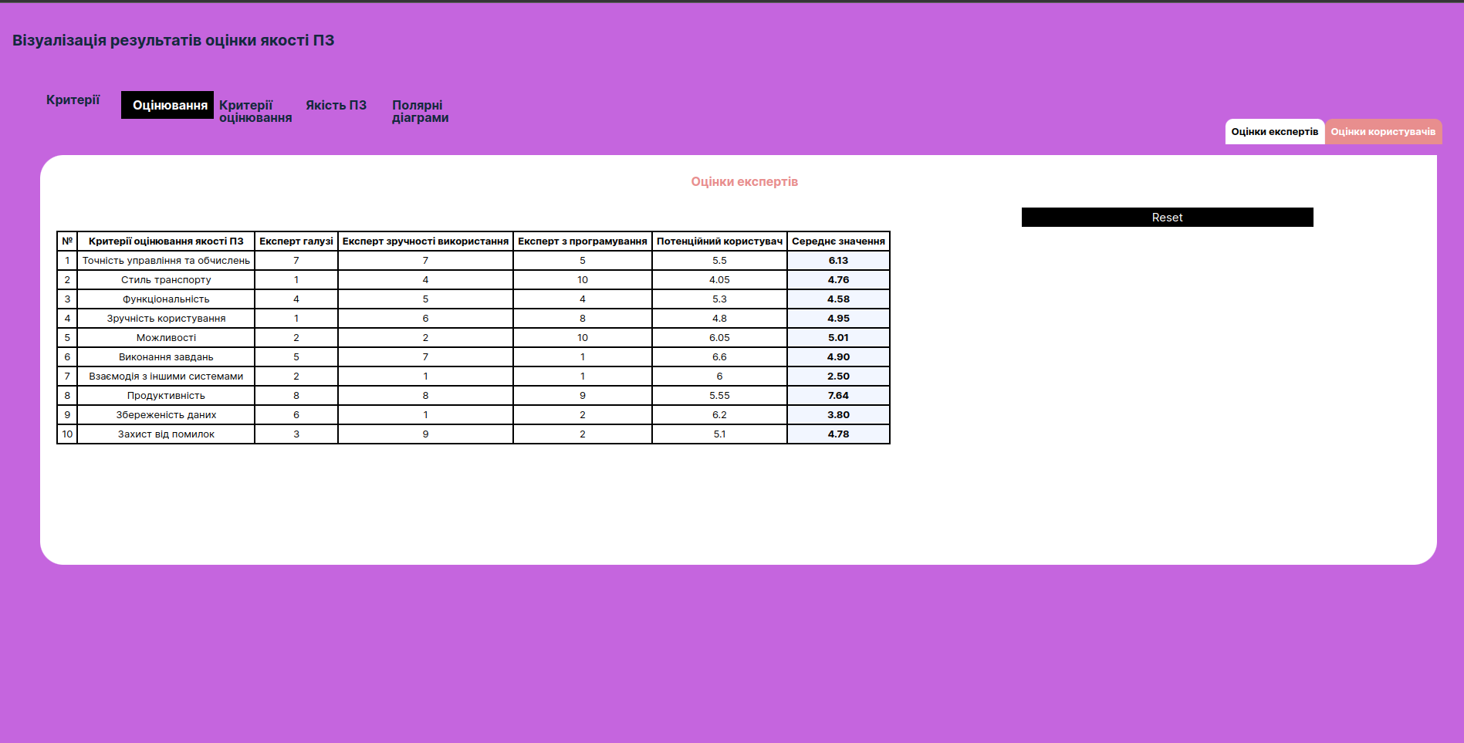
Рис.3. Вкладка «Оцінювання», сторінка «Оцінки експертів»
- Третя вкладка: «Критерії оцінювання». На ній дані зібрані у форматі коефіцієнт/оцінка. Також програма вираховує середнє значення коефіцієнтів та оцінок за кожним критерієм та експертом.
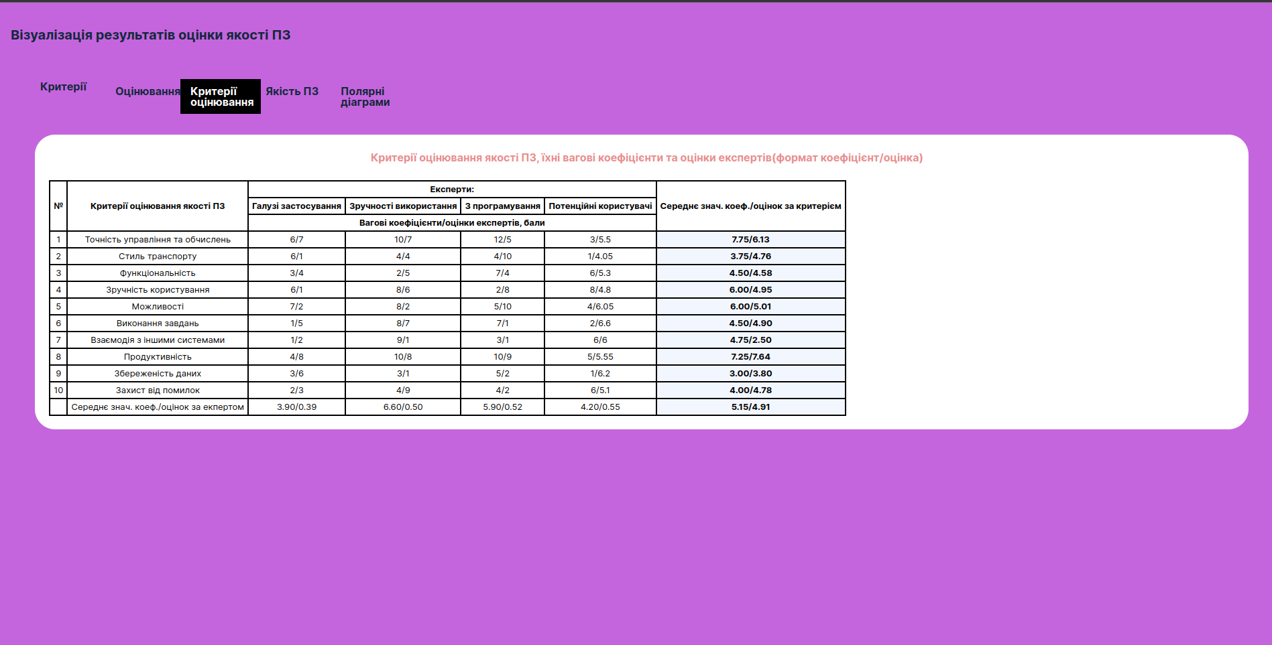
Рис.5. Вкладка «Критерії оцінювання»
- Четверта вкладка «Якість ПЗ» містить дві сторінки.
Перша сторінка: Типи експертів і їхні вагомості.
Друга сторінка: Результати розрахунку комплексних показників якості ПЗ та їхні усереднені значення.
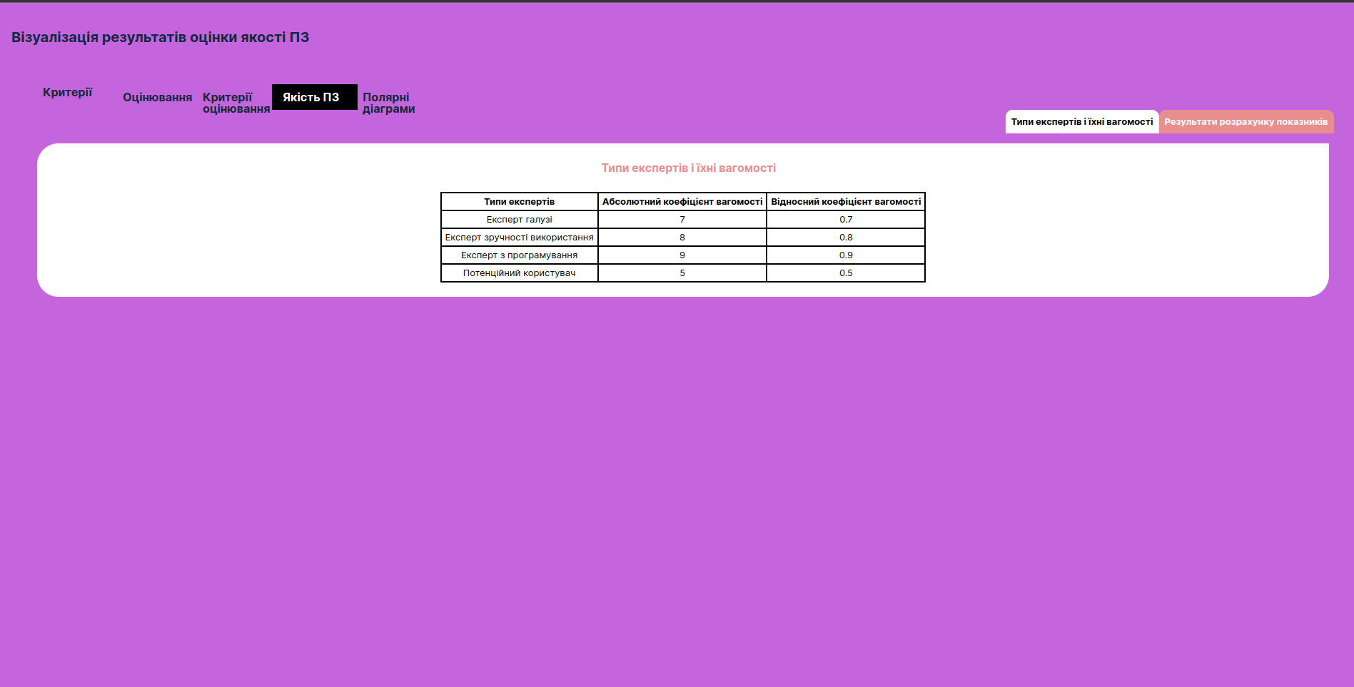
Рис.6. Вкладка «Критерії оцінювання», сторінка «Типи експертів та їхні вагомості»

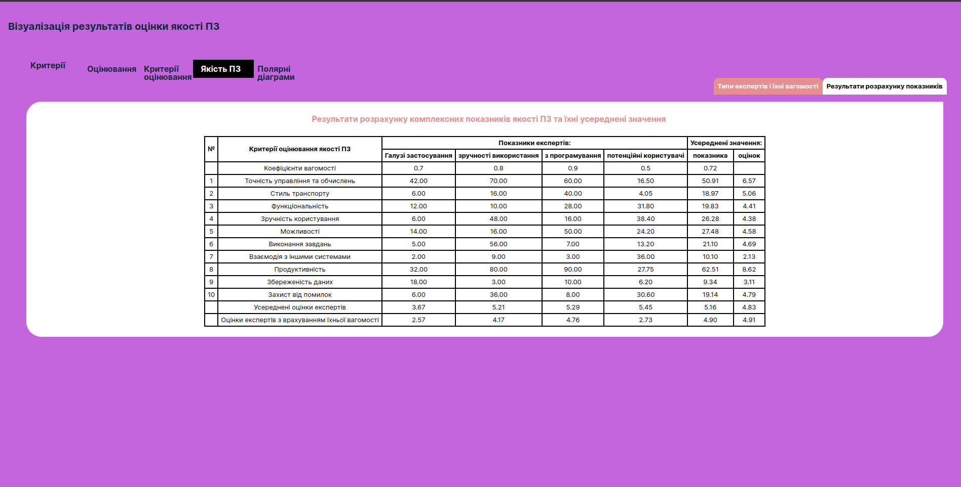
Рис.7. Вкладка «Критерії оцінювання», сторінка «Результати розрахунку комплексних показників якості ПЗ та їхні усереднені значення»
- П’ята вкладка: «Полярні діаграми» містить п’ять сторінок з діаграмами для експертів галузі, зручності, програмування, потенційних користувачів, діаграму зведених та узагальнених показників експертів.
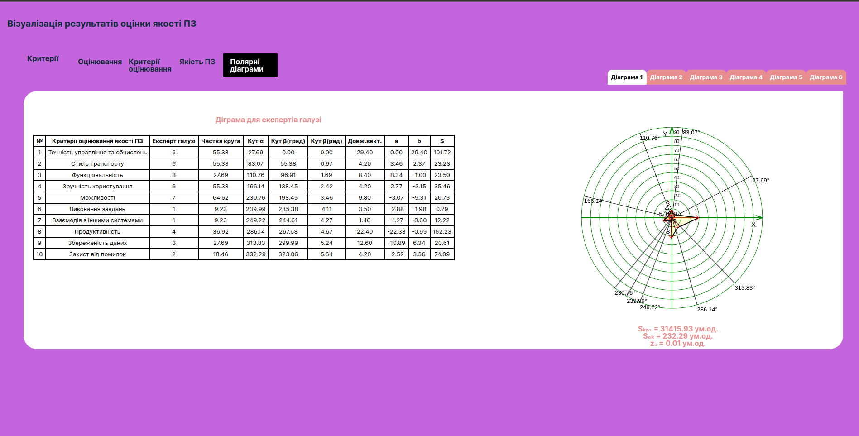
Рис.8. Вкладка «Полярні діаграми», сторінка «Діаграма для експертів галузі»

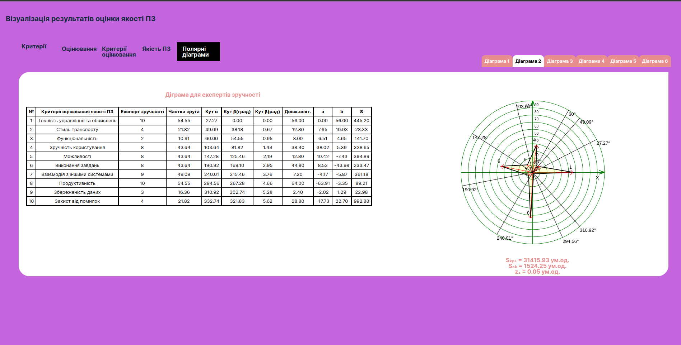
Рис.9. Вкладка «Полярні діаграми», сторінка «Діаграма для експертів зручності»
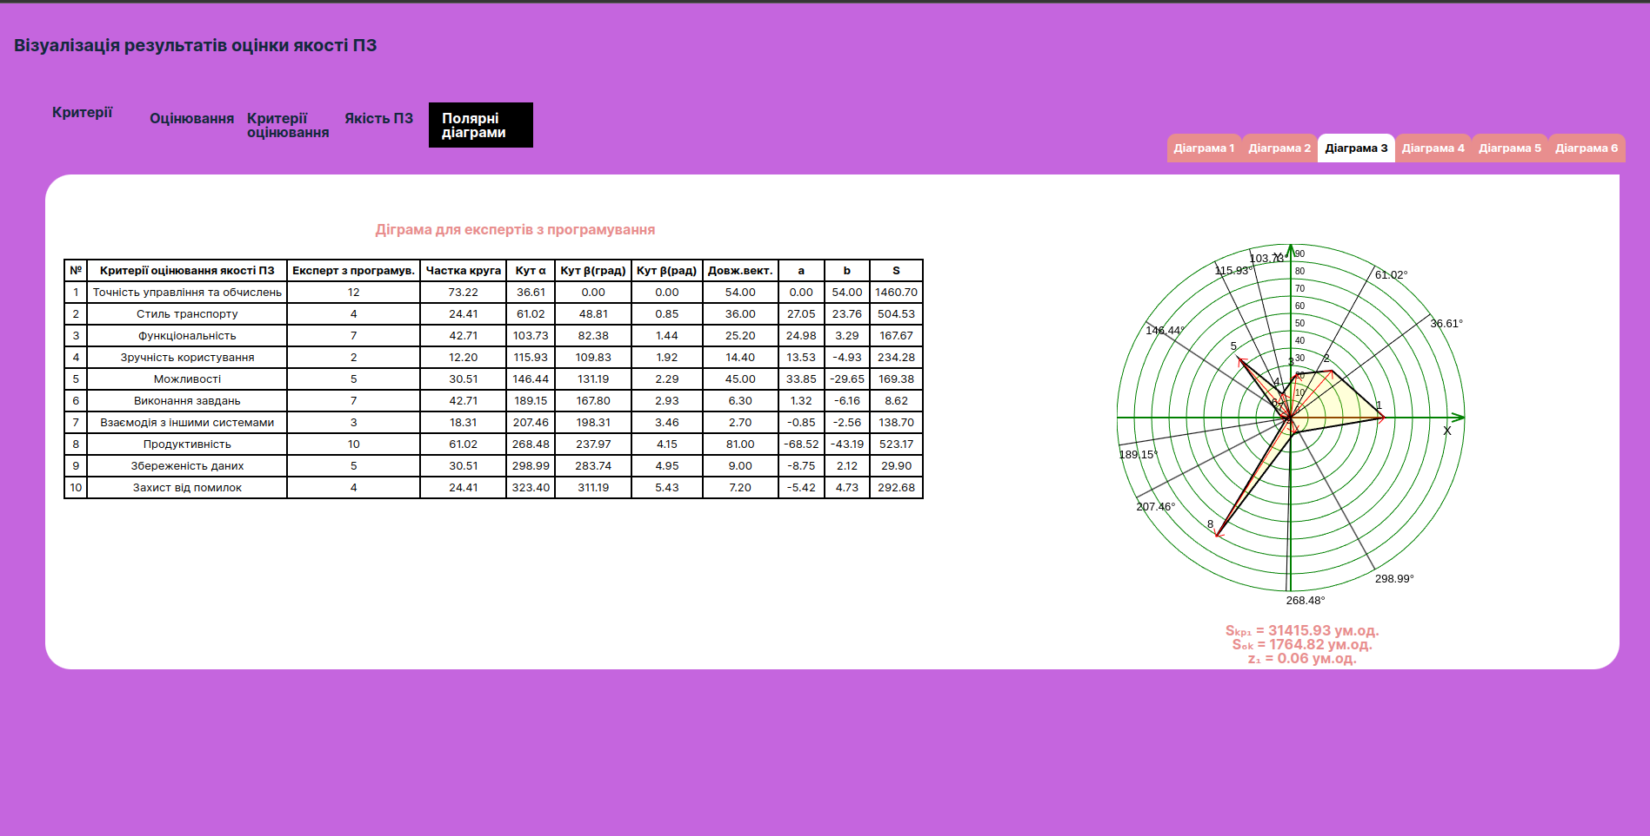
Рис.10. Вкладка «Полярні діаграми», сторінка «Діаграма для потенційних користувачів»
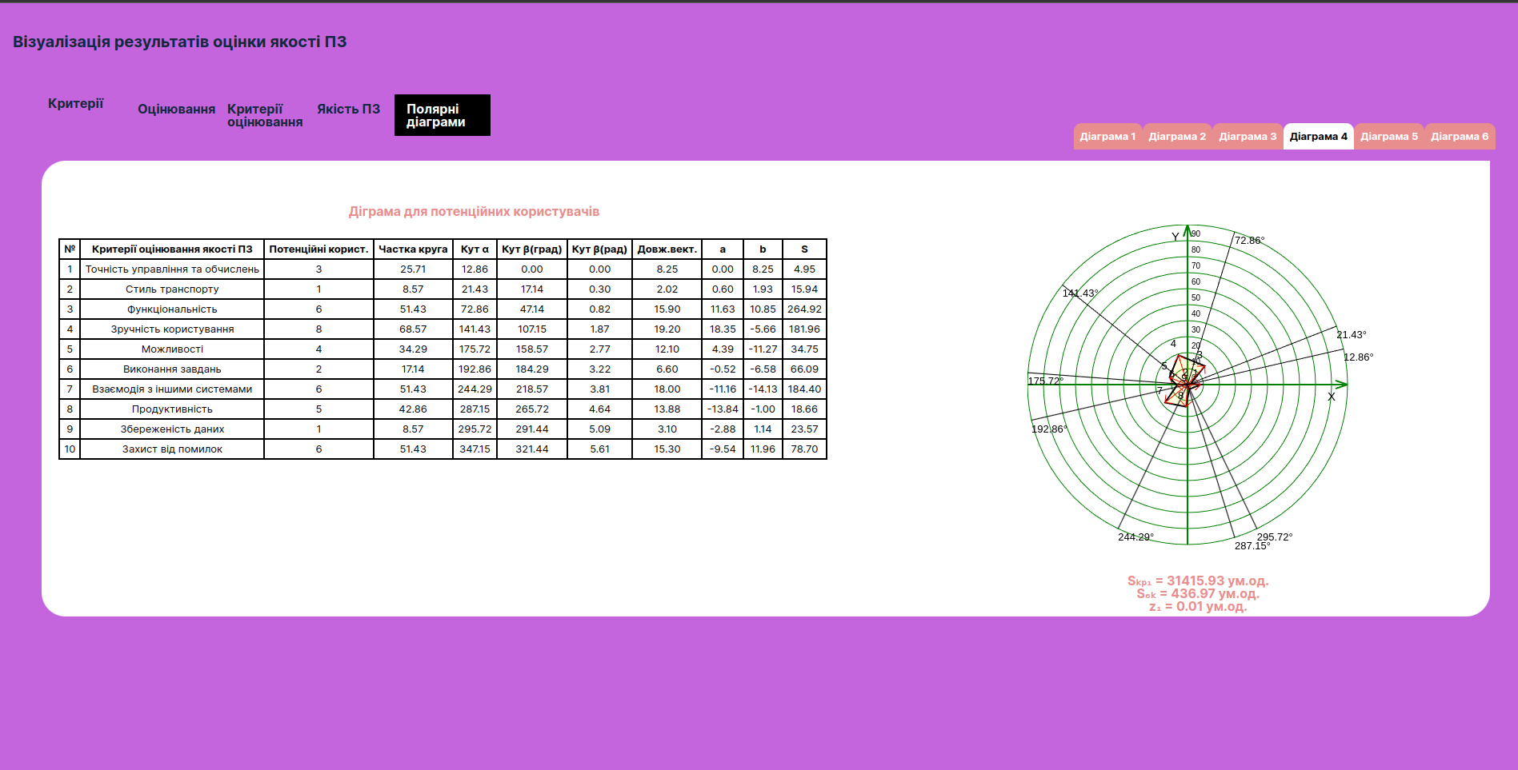
Рис.11. Вкладка «Полярні діаграми», сторінка «Діаграма для потенційних користувачів»

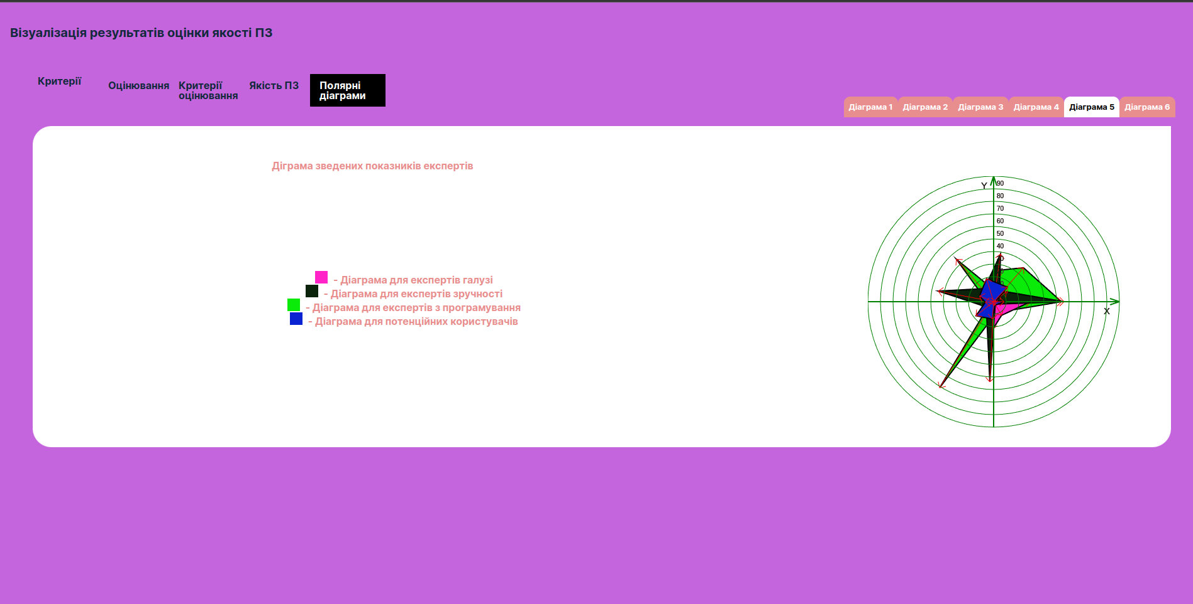
Рис.12. Вкладка «Полярні діаграми», сторінка «Діаграма зведених показників експертів»
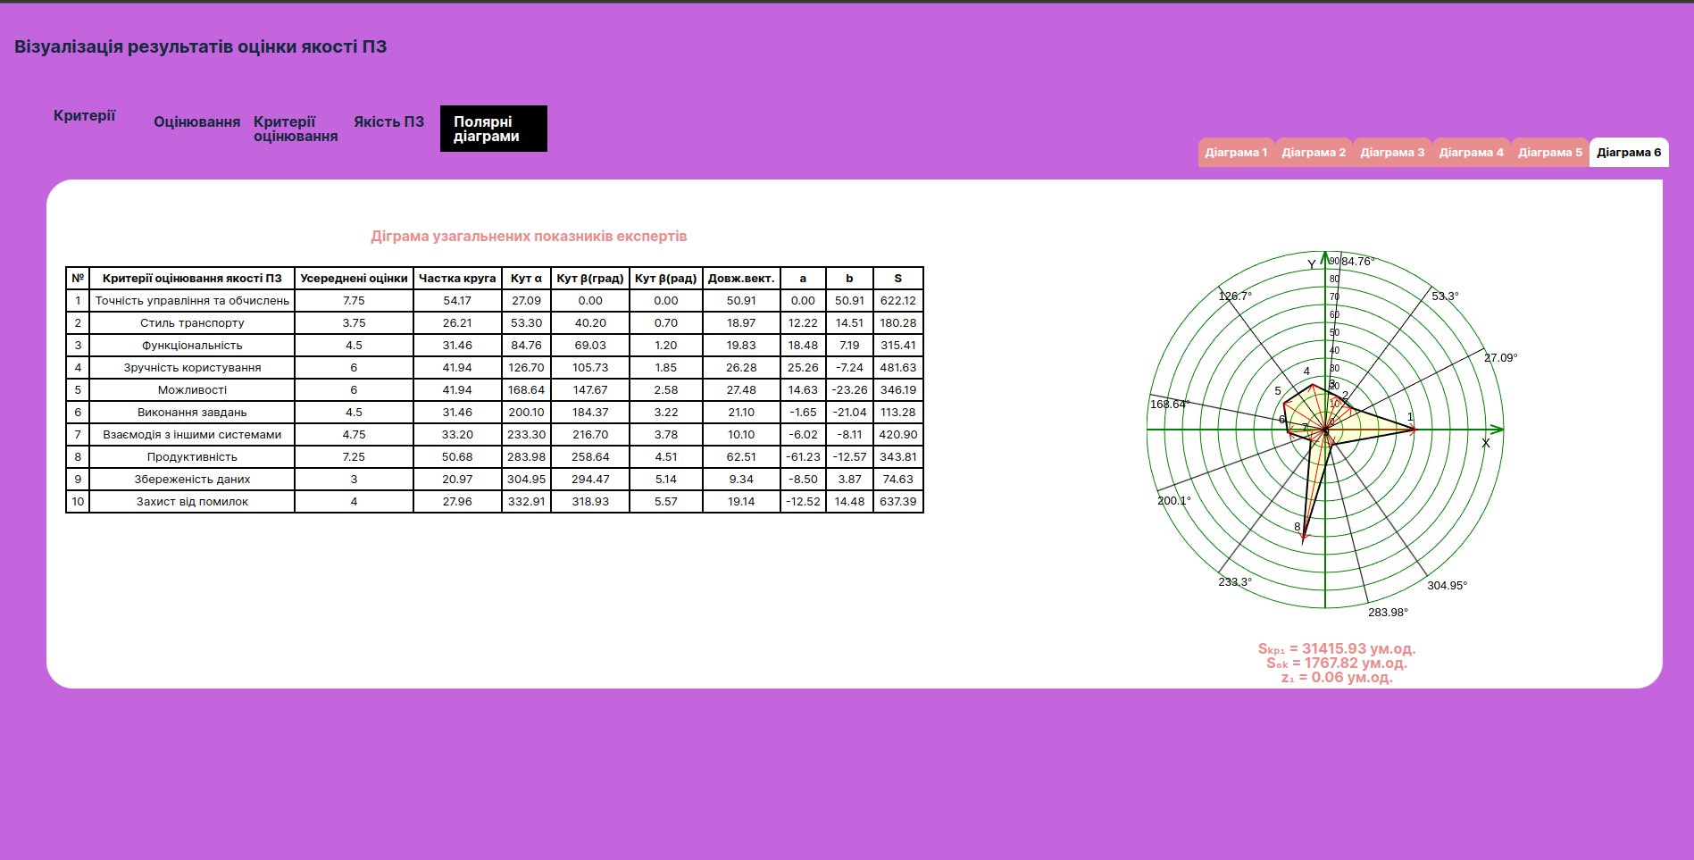
Рис.13. Вкладка «Полярні діаграми», сторінка «Діаграма узагальнених показників експертів»

- Оформив звіт.

Висновки
Виконуючи дану лабораторну роботу, було розроблено програмне забезпечення для експертного оцінювання якості іншого ПЗ з використанням полярних діаграм. Створений веб-сайт дозволяє ефективно здійснювати візуалізацію комплексної оцінки якості за різними критеріями, що надходять від різних експертів.
У підсумку, розроблене програмне забезпечення є ефективним інструментом для аналізу та візуалізації експертних даних, що сприяє об'єктивній та всебічній оцінці якості програмного забезпечення.

